70045
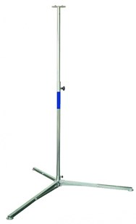
Driepootstatief KEMA
2-delig - hoogte tot 2,30m
met geïsoleerde handgreep
Driepootstatief voor verlichtingsarmaturen klasse II, voorzien van ronde voetplaten. KEMA-KEUR in combinatie met Eurolux en Vetec halogeenarmaturen klasse II. Compleet met bevestigingsset M8 voor armatuur. Technische gegevens:
Artikelnummer | 70.045
EAN code | 8713265032564
Merk | Eurolux
Materiaal | verzinkt staal
Uitschuifbaar | 100 tot 230 cm
Gewicht | 7 kg
Gebruik | voor Klasse II en III halogeen- en bouwlampen
Keur | KEMA-KEUR

